台灣省土木技師公會
生活法律講座
日期：97年5月27日 發文：(97)省土技字第3173號
主辦單位：台灣省土木技師公會－法益委員會
主 講 人：謝岳龍（板橋地方法院檢察署檢察官）
時 間：97年7月5日（星期六）09:00~12:00（8:30開始辦理報到）
講 題：生活法律－
1.車禍紛爭知多少？
2.建屋銷售廣告紛爭？
3.刑事告訴與告發之區別？
4.民事請求權時效與抗辯權？
5.被臨檢、搜索時，可主張合法之權利？
6.瑕疵擔保責任與履行責任？
講習地點：北區－台北縣板橋市三民路二段37號12樓A3（省公會）
中區－台中市北區崇德路一段629號B棟4樓之2（中辦室）
南區－台南市林森路一段149號4樓之8（南辦室）
高雄－高雄市鼓山區中華一路203號3樓（高雄市公會）
費 用：本會會員及會友免費參加，非會員500元；帳號：12295196，戶名：台灣省土木技師公會，請於劃撥單通訊欄註明【生活法律講座】。
報名方式：即日起至6月27日(星期五)截止，將報名表傳真至(02)2964-1159、2963-4076會本部辦理；預定北區80人、中區50人、南區50人、高雄50人；依報名順序，額滿為止。
聯絡電話：(02)8961-3968轉149 李惠華小姐。
說 明：1.請向北區報名，中區、南區、高雄採「視訊遠距教學」同步辦理本課程。2.會員每年度最多只能參加兩場免費研討會，若有本類研討會報名人數未額滿時，則不在此限。
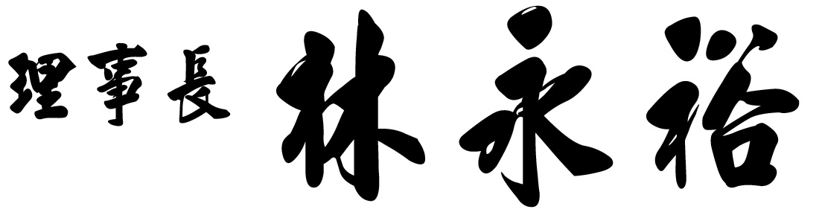

台灣省土木技師公會『生活法律講座』報名表
參加場次 | 會員證號 | 姓名 | 身份證字號 | 聯絡電話 | 通訊處
□ 北區
□ 中區
□ 南區
□ 高雄區

